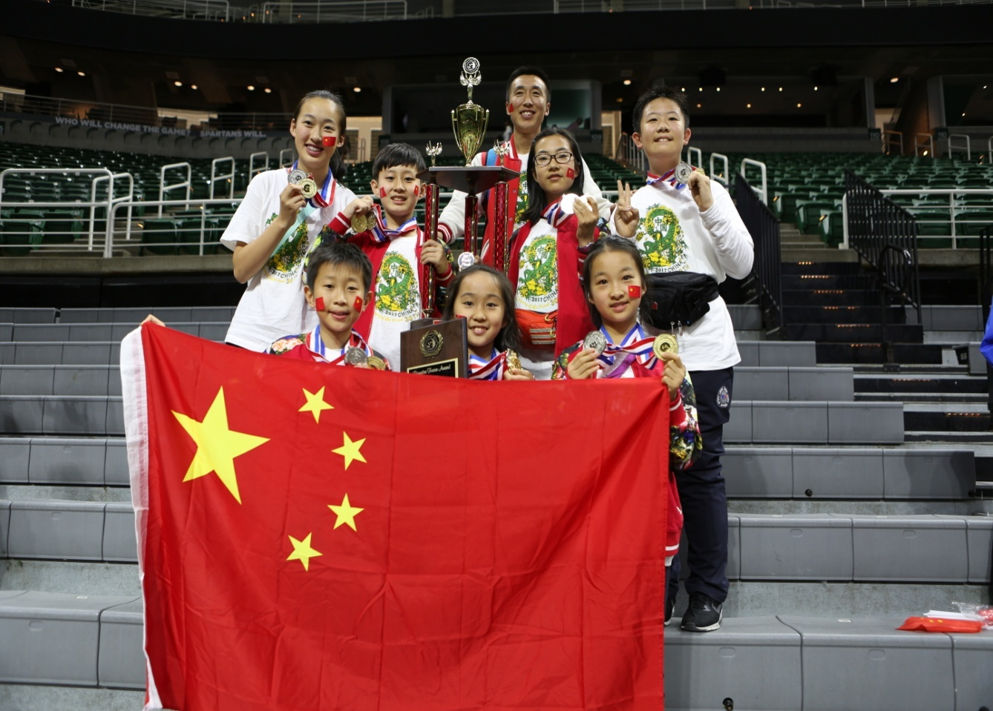

**2017六月最美教师服务明星事迹:** **杨海波**

作为一名科技老师，他怀揣着一份对教育的热爱和责任，以不断的实践与探索赢得了创造力的累累硕果，以活跃的思维和对工作的执著得到了学校师生、社会及家长的认可与支持。

六年的坚持换来了圆梦密歇根。他凭着一颗求真务实之心，带领着头脑奥赛团队，在各级领导、教师、学生和家长们的支持与鼓励之下，六次走上全国的领奖台，五次代表青岛代表国家进军美国参加世界决赛。六年磨一剑、圆梦密歇根，奥赛团队在2017年第38届世界头脑奥林匹克总决赛中创造了历史新高，学校成为中国有史以来唯一的世界冠军和“富斯卡创造力奖”同时获得的学校，这样的成绩在世界比赛史上也是屈指可数。青岛太平路小学和参赛学生的名字会永远刻在世界头脑奥赛的富斯卡奖杯上。

杨海波老师，当之无愧的“最美教师”！

